校级教改网络申报流程
(网络评审仅限于由教务处负责组织评审的部分项目，学院评审的一般项目不要网报！)

第一步：打开网址（http://guetjgps.guet.edu.cn/）,
进入申报系统。校外访问开VPN
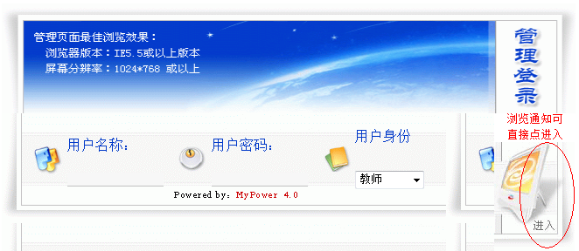

若浏览申报通知及下载申报书不需要登录，直接点击如上图中的“进入”图标，点击如右图所示“申报通知查询”，即可查询申报通知和下载申报书模板。本次申报项目名称为“2018年校级教改革项目申报”。
第二步：教师上传项目信息
按照第一步进入教改评审系统的登录页面进入系统后，选择菜单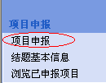，即可录入申报的项目信息。新用户由教学秘书新增。
申报单位必须选择教师所在学院，非教学单位的选择“机关”（否则申报信息无效）。请注意一定要选择好申报类别是“重点项目”、“青年项目”、“教学管理专项”、“行政教辅一般项目”及“创新创业融入课堂教学项目”.
未经过单位推荐的项目不受理，工作人员在核查后会删除。
请将申报书word电子档发至gdjxyjk@163.com。文件以申报人姓名命名。系格式为DOC（请不要用DOCX格式，发错格式导致专家无法打开文档的后果自负）。
填写完成信息后点提交，然后点“浏览已申报项目”，如果能看到您刚才输入的信息，说明提交成功，请勿多次提交，否则影响您项目的评审，后果自负。信息填写完成后，申报工作结束。
系统使用如有问题，请致电2291393，海莺

